RÉGIE "EPL EXPLOITATION DES PARCS DE STATIONNEMENT"
84, Rue Aristide Briand - 83600 FREJUS
Tel : 04 94 17 67 38 ou 04 94 17 66 69

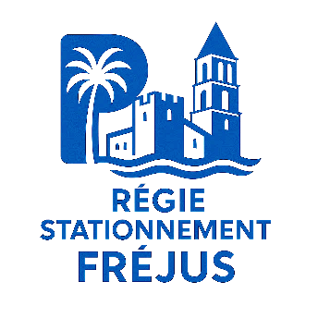

DEMANDE DE RÉSERVATION A L’ANNÉE D’UNE PLACE
(BAIL DE 3 ANS*)
AU PARC DE STATIONNEMENT "AUBENAS SOUS SOL"
Rue Joseph Aubenas 83600 FREJUS
(Ce parc est limité en hauteur à 1,90 m. et interdit aux véhicules GPL et 2 roues)

Merci d’écrire lisiblement

NOM : _________________________________ PRENOM : ____________________________

ADRESSE : _________________________________________________________________________

CODE POSTAL : ________________ VILLE : _______________________ PAYS : ____________

TEL PORTABLE : _____________________

E-MAIL : _________________________ @______________________________

IMMATRICULATION DU VÉHICULE : _____________________________________________________

MARQUE : ____________________ COULEUR : __________________ MODELE : ________________

Abonnement sous-sol : 756,00 €/an – caution 100 € (tarif en vigueur au 1er Janvier 2026)
(*Résiliable au terme d’une année avec préavis d’un mois)

PIECES A FOURNIR : Date et signature :
- Copie attestation d’assurance
- Copie carte grise
- Copie pièce d’identité (CNI recto-verso, passeport…)

RÉGIE "EPL EXPLOITATION DES PARCS DE STATIONNEMENT"
84, rue Aristide Briand
83600 FREJUS
Tél : 04.94.17.66.69 / 04.94.17.67.38
Mail : stationnement@ville-frejus.fr

